《嵌入式系统》作业二

姓名： 钱辂 学号： 55170112 教学号： 55170112 学院： 软件学院
1. 嵌入式系统在不同行业领域中的设计与应用，不仅涉及技术因素，也会涉及一些非技术因素，请针对某一个应用案例，分析在系统设计与应用环节中如何考虑社会、健康、安全、法律、文化、环境、可持续发展等7个方面的非技术因素。
应用例子：嵌入式物流管理系统。
对于嵌入式物流管理系统来说，该系统可以更加方便的针对物流过程进行优化。
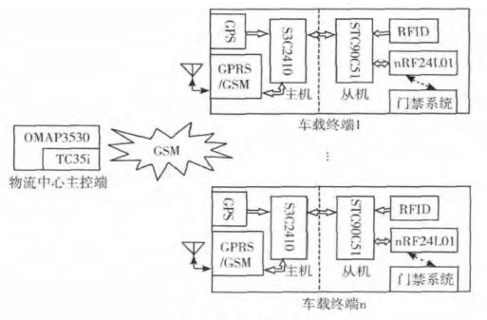
在社会方面，随着嵌入式物流管理系统的发展，整体物流的效率会得到一个快速的提升。有了物流的快速的发展，整体货运效率会提升，而这样大大有利于货物流通。
健康、安全方面，嵌入式系统在一定程度上替代工人，让工人的安全获得更多的保证。
法律方面，由于出错概率大幅度降低，产生错误的概率降低，法务要求同时也降低。
对于文化的影响则是免去了工人的大量重复劳动时间，有利于当地的文化发展。
环境方面，可以减少大量污染物排放。
可持续发展方面，嵌入式物流系统的发展空间很广，在准确性，能耗方面有相当大的提升空间。
2. 汽车电子系统的设计涉及诸多相互关联的子问题，属于复杂工程问题。请针对某一个汽车电子系统应用案例，回答下列问题：
（1）分析某案例涉及的各种技术因素、工程因素、学科领域，分析哪些因素存在冲突。
案例：基于 CAN 总线的汽车电子集成控制系统研究。
技术因素：电缆（无线）通信，网络信息处理、车辆控制。
工程因素：材料的选择，发动机控制部分，底盘控制部分
学科因素：物理、计算机、材料、电气
冲突因素：冲突因素主要集中在技术与工程之间。为了工程方面与技术方面的平衡，需要均衡好成本、效益之间的关系，确定最符合汽车设计的方案。
（2）汽车电子系统通常都具有较高的综合性，分析某案例包含的相互关联的子问题。
智能控制系统所以包含的相互关联的子问题有：电路问题，传感器问题，元件操控问题，稳定性问题，网络传输问题。

